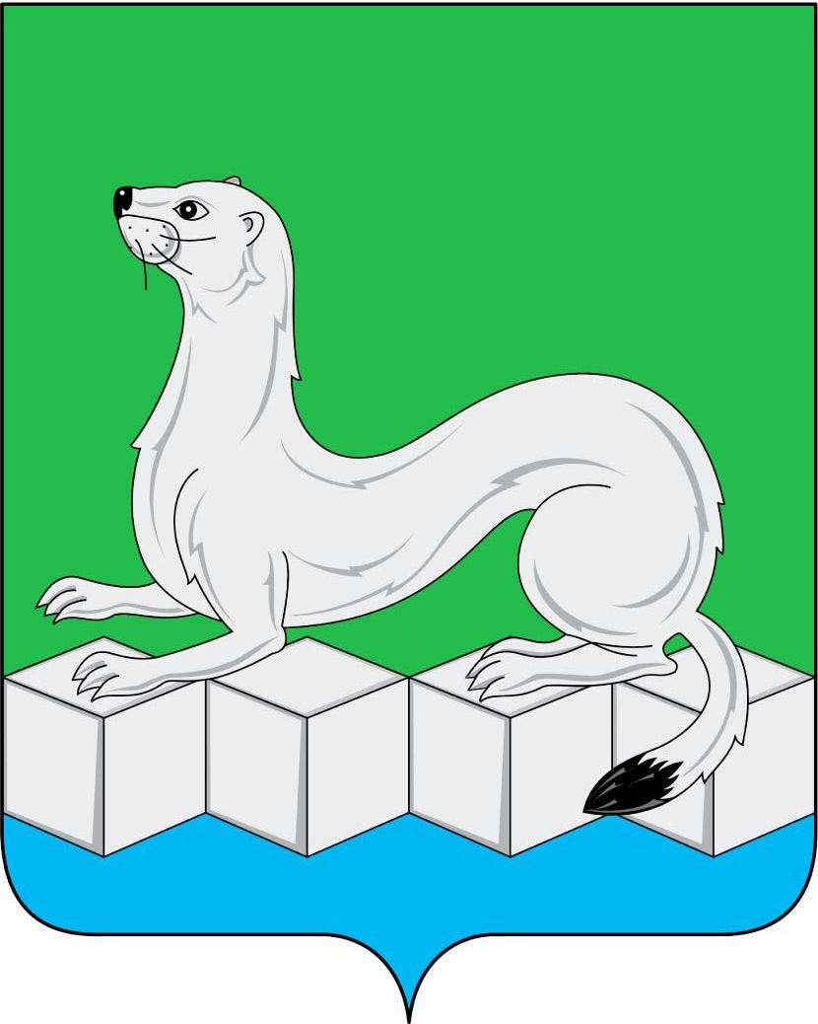
Российская Федерация
Дума
Усольского муниципального района
Иркутской области

РЕШЕНИЕ
От 28.05.2024 г. № 96
рп. Белореченский

О внесении изменений в решение Думы Усольского муниципального района Иркутской области от 30.12.2014г. №125 «Об условиях оплаты труда мэра Усольского муниципального района Иркутской области»

В соответствии с Федеральным законом от 6 октября 2003 года № 131-ФЗ «Об общих принципах организации местного самоуправления в Российской Федерации», постановлением Правительства Иркутской области от 27 ноября 2014 года №599-пп «Об установлении нормативов формирования расходов на оплату труда депутатов, выборных должностных лиц местного самоуправления, осуществляющих свои полномочия на постоянной основе, муниципальных служащих и содержание органов местного самоуправления муниципальных образований Иркутской области», руководствуясь статьями 30, 47 Устава Усольского муниципального района Иркутской области, Дума Усольского муниципального района Иркутской области
РЕШИЛА:
1.Внести в решение Думы Усольского муниципального района Иркутской области от 30.12.2014г. №125 «Об условиях оплаты труда мэра Усольского муниципального района Иркутской области» (в редакции от 28.11.2023г. №72) следующие изменения:
1.1.подпункт 2.2 пункта 2 изложить в следующей редакции:
«2.2.размера надбавки за выслугу лет, которая устанавливается в процентном соотношении к должностному окладу и составляет при стаже:
1) от 1 до 5 лет – 10 процентов;
2) от 5 до 10 лет – 15 процентов;
3) от 10 до 15 лет – 20 процентов;
4) свыше 15 лет – 30 процентов.
Стаж исчисляется по правилам исчисления стажа, установленным муниципальным правовым актом Думы Усольского муниципального района Иркутской области в отношении муниципальных служащих органов местного самоуправления Усольского муниципального района Иркутской области.».
2.Консультанту аппарата Думы Усольского муниципального района Иркутской области:
2.1.направить настоящее решение мэру Усольского муниципального района Иркутской области для подписания и опубликования в газете «Официальный вестник Усольского района» и в сетевом издании «Официальный сайт администрации Усольского района» в информационно – телекоммуникационной сети «Интернет» (www.usolie-raion.ru);
2.2.разместить настоящее решение на официальном сайте Думы Усольского муниципального района Иркутской области (duma.uoura.ru).
3.Настоящее решение вступает в силу после дня его официального опубликования.

Председатель Думы
Усольского муниципального
района Иркутской области О.А.Серебров

Мэр Усольского муниципального
района Иркутской области В.И.Матюха

